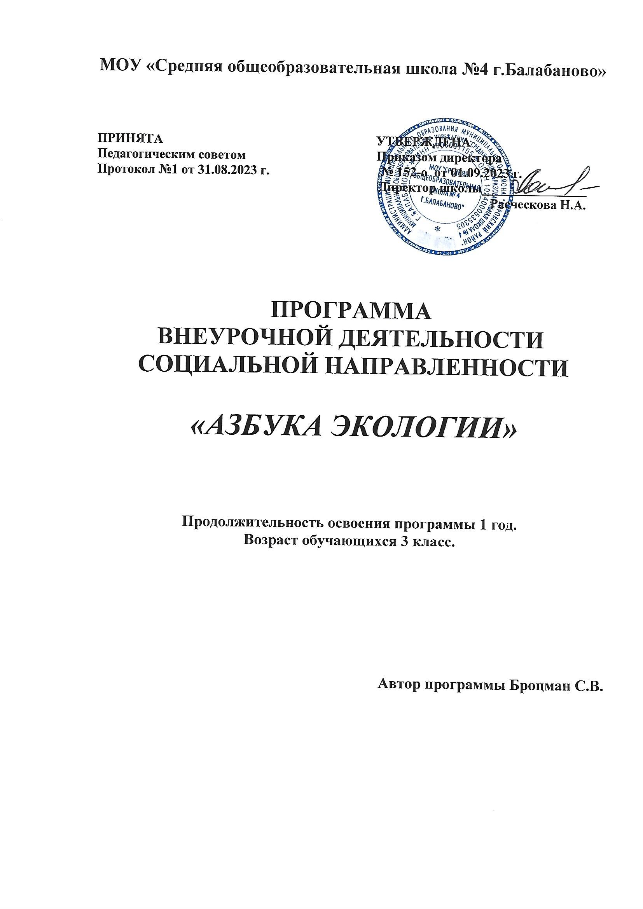

Пояснительная записка
Актуальность разработки программы учебного курса «Естествознание. Азбука экологии» (далее – Программа) определяется формирующимся на современном этапе видением перспектив развития общества, условий предотвращения глобального экологического кризиса, а также новых требований к педагогической деятельности. В современных социокультурных условиях изменяются цели, задачи и содержание экологического образования, акцент переносится на формирование экологической культуры личности как результат экологического образования. Экологическое образование – процесс приобщения индивида к культурному опыту человечества по взаимодействию с окружающей средой.

ОБЩАЯ ХАРАКТЕРИСТИКА УЧЕБНОГО ПРЕДМЕТА «БИОЛОГИЯ»
Определяется формирующимся на современном этапе видением перспектив развития общества, условий предотвращения глобального экологического кризиса, а также новых требований к педагогической деятельности. В современных социокультурных условиях изменяются цели, задачи и содержание экологического образования, акцент переносится на формирование экологической культуры личности как результат экологического образования. Экологическое образование – процесс приобщения индивида к культурному опыту человечества по взаимодействию с окружающей средой.
Программа ориентирована на формирование у обучающихся знаний, установок, личностных ориентиров и норм поведения, обеспечивающих становление экологического типа мышления, экологической культуры как необходимого элемента общей культуры современного человека.
Экологическая культура представляет собой совокупность личностных характеристик человека, отражающих состояние гармонии с природой, социумом и собственным внутренним миром через развитие экологического сознания, эмоционально-нравственного и деятельностно-практического отношения к окружающей среде. Формирование у детей младшего школьного возраста экологической культуры требует интеграции содержания экологического, духовно-нравственного, патриотического, эстетического воспитания.
Программа направлена на развитие мотивации и готовности обучающихся повышать свою экологическую грамотность, осознанно придерживаться здорового и экологически безопасного образа жизни, вести работу по экологическому просвещению, ценить природу как источник духовного развития, информации, красоты, здоровья, материального благополучия.
Организация работы по реализации Программы должна строиться на основе ряда общепедагогических и частных принципов:
- научная обоснованность, системность, последовательность;
- возрастная и социокультурная адекватность;
- практическая целесообразность;
- системно-деятельностная организации обучения и воспитания;
- междисциплинарность экологического знания, базирующаяся на комплексном подходе к познанию и развитию человека, общества, природы;
- интеграция содержания различных видов экологически ориентированной деятельности младших школьников;
- соблюдение требований информационной безопасности младших школьников; - краеведческая направленность.

Цель:
– формирование у обучающихся экологической культуры как нового качества личности, основанного на влиянии на её интеллектуальную, эмоционально-чувственную и деятельностную сферы; воспитание чувства ответственности за свои действия в природе, базирующегося на знании закономерностей протекания природных процессов.
Задачи программы:
- Формирование у младших школьников системы экологических ценностей как базового компонента экологической культуры, умения различать универсальные (всеобщие) и утилитарные ценности.
- Формирование у обучающихся потребности познания окружающего мира и своих связей с ним; экологически обоснованных потребностей, интересов, норм и правил (в первую очередь гуманного отношения к природному окружению, к живым существам).
- Формирование экологического сознания, основанного на гуманном, ценностном отношении к природе.
- Формирование умений, навыков и опыта применения экологических знаний в практике взаимодействия с окружающим миром.
- Формирование культуры взаимодействия с окружающей средой – природной и социальной, основу которой составляют духовно-нравственные ценности.
- Развитие эмоционально-чувственной сферы, эмпатии, нравственно-эстетического отношения к окружающей среде.
- Создание условий для формирования и реализации обучающимися активной созидательной личностной позиции в экологической деятельности, готовности к самостоятельным продуктивным решениям в ситуациях нравственно-экологического выбора.
- Создание условий для формирования начал экологической компетентности.
Место предмета в базисном учебном плане:
Программа рассчитана на 4 года, 135 часов. На изучение учебного курса «Естествознание. Азбука экологии» отводится: в 1 классе 33 ч, во 2 классе 34 ч, в 3 и 4 классы – по 35 ч в год (1 ч в неделю).

Изменения: нет
Сроки реализации программы: 4 года

Планируемые результаты освоения
Личностные результаты:
- развитие любознательности и формирование интереса к изучению природы методами естественных наук;
- развитие интеллектуальных и творческих способностей учащихся;
- воспитание ответственного отношения к природе, осознания необходимости сохранения окружающей среды;
- формирование мотивации дальнейшего изучения природы. Метапредметные результаты:
- овладение элементами самостоятельной организации учебной деятельности, что включает в себя умения: ставить цели и планировать личную учебную деятельность; оценивать собственный вклад в деятельность группы; проводить самооценку уровня личных учебных достижений;
- освоение элементарных приёмов исследовательской деятельности, доступных для детей младшего школьного возраста: формулирование с помощью учителя цели учебного исследования (опыта, наблюдения), составление его плана, фиксирование результатов, использование простых измерительных приборов, формулировка выводов по результатам исследования;
- формирование приёмов работы с информацией, что включает в себя умения: поиска и отбора источников информации в соответствии с учебной задачей; понимания информации, представленной в различной знаковой форме – в виде таблиц, диаграмм, графиков, рисунков и т.д.;
- овладение логическими действиями сравнения, анализа, синтеза, обобщения, классификации по родо-видовым признакам, установления аналогий и причинно-следственных связей, построения рассуждений, отнесения к известным понятиям;
- развитие коммуникативных умений и овладение опытом межличностной коммуникации, корректное ведение диалога и участие в дискуссии; участие в работе группы в соответствии с обозначенной ролью. Предметные результаты:
- сформированность представлений об экологии как об одном из важнейших направлений изучения взаимосвязей и взаимодействий между природой и человеком, как о важнейшем элементе культурного опыта человечества;
- углублённые представления о взаимосвязи мира живой и неживой природы, между живыми организмами; об изменениях природной среды под воздействием человека; освоение базовых естественно-научных знаний, необходимых для дальнейшего изучения систематических курсов естественных наук; формирование элементарных исследовательских умений;
- применение полученных знаний и умений для решения практических задач в повседневной жизни; для осознанного соблюдения норм и правил безопасного поведения в природной и социоприродной среде;
- осознание взаимосвязи между собственными действиями и состоянием окружающей среды.
Среди результатов экологического образования также можно выделить формирование готовности защищать и оберегать природу, восприятие окружающего мира обучающимися как объекта их постоянной заботы. Формирование экологической культуры тесно связано с развитием у детей способности к самоограничению своих потребностей на основе становления экологического мировоззрения, усвоения принципов экологической этики.
На этапе начального общего образования на первое место выдвигается опыт применения формируемых при изучении учебных предметов универсальных учебных действий, ценностных ориентаций и оценочных умений, социальных норм поведения в учебной деятельности и повседневной жизни. Формируется личный опыт самоограничения при решении ключевого противоречия экологического сознания данного возраста «хочу – нельзя» и его эмоционального переживания.

Содержание

класс (33 ч)
Что такое экология? Экологические знания как основа деятельности людей по охране природы. Экологические знания как основа изучения природных сообществ
Растения и животные ближайшего окружения. Знакомство с растениями и животными родного края, особенностями их внешнего вида, жизни, происхождением названий. Что растёт и кто живёт на пришкольном участке, в парке, у реки. Растения и животные родного края. Наиболее характерные отличительные признаки схожих видов. Кто живёт на лугу и почему? Чудесный луг! Кто живёт в воде? Чудесный пруд!
Места обитания и среды обитания растений и животных. Этажи леса. Приспособленность организмов к жизни в сообществе. Место Земли во Вселенной и Солнечной системе. Строение Земли. История развития жизни на Земле. Ископаемые останки.
Места обитания. Составление описания места обитания. Общие черты растений и животных, живущих в одной из сред обитания: наземно-воздушной, водной, почвенной. Экология леса, луга, почвы, водоёмов. Биоценоз, экосистема.
Условия существования живых организмов. Биоценоз луга. Биоразнообразие. Приспособления живых организмов к жизни. Знакомство с насекомыми. Где зимуют насекомые? Животные зимой. Представление о приспособлении живых организмов к жизни в зимних условиях. Компоненты неживой и живой природы. Необходимые условия существования живых организмов, роль воздуха, воды, света, тепла в жизни растений, животных, человека. Черты приспособленности растений, животных. Поведение животных, обеспечивающее выживание в разных условиях (миграция, зимняя спячка, гибернация и др.). Сезонные изменения в природе. Цикличность природных процессов. Причины цикличности. Жизненный цикл животных (детство, юность, зрелость и старость). Продолжительность различных жизненных стадий и продолжительность жизни организмов.
Разнообразие живой природы. Природное многообразие как ценность и как условие, без которого невозможно существование человека. Многообразие растений: группы растений. Многообразие животных: группы животных. Грибы, их строение и питание. Разнообразие грибов.
Многообразие растений и животных в природных сообществах. Биоразнообразие как основа устойчивости природных сообществ.
Экологические связи в природе. Производство растениями питательных веществ под действием солнечного света. Выявление экологических связей в природе. Понятия «цепь питания», «пищевая сеть». Значение знаний о пищевой сети и экологической пирамиде для охраны природы. Непищевые связи в природе. Определение последствий нарушения связей в природе. Оценка поведения людей в природном окружении с точки зрения экологической целесообразности. Составление экологических правил.
Способы охраны природы. Причины возникновения экологических проблем. Природоохранная деятельность людей. Охраняемые природные территории: заповедники, национальные парки.
Человек и природа. Современный рельеф Земли. Горные породы. Положительное и отрицательное влияние человека на природу. Роль человека в сохранении экосистем.

класс (34 ч)
Что такое экология? Экология – наука о связях между живыми существами и окружающей их средой, между человеком и природой. Организмы и окружающая среда. Сферы Земли. Строение биосферы. Границы распространения жизни. Экскурсия.
Растения и животные ближайшего окружения. Знакомство с растениями и животными родного края, особенностями их внешнего вида, жизни, происхождением названий. Комнатные растения. Дикие и домашние животные.
Места обитания и среды обитания растений и животных. Что такое место обитания. Места обитания знакомых растений и животных: лес, луг, река, город. Среды обитания: наземно-воздушная, водная, почвенная. Место обитания. Экскурсия. Сколько экосистем в биосфере. Многообразие экосистем.
Условия существования живых организмов. Воздух, вода. Солнце как источник тепла и света для живых существ. Значение природных компонентов в жизни растений, животных, человека. Благоприятные и неблагоприятные условия существования живых организмов. Цикличность природных процессов.
Разнообразие живой природы. Многообразие растений: хвойные и цветковые; культурные и дикорастущие; строение растений разных мест обитания. Многообразие животных: насекомые, рыбы, птицы, звери; дикие и домашние животные; строение животных, живущих в разных средах обитания. Природное многообразие как ценность и как условие, без которого невозможно существование человека.
Экологические связи в природе. Экологические связи в природных сообществах (на примере разных мест обитания, растений и животных родного края). Экологическая целостность мира (на примере разнообразных экологических связей: между неживой и живой природой, внутри живой природы, между природой и человеком). Последствия нарушения связей в природе. Экологически целесообразное поведение людей в природном окружении, экологические правила.
Способы охраны природы. Причины возникновения экологических проблем. Природоохранная деятельность людей.
Человек и природа. Как природа влияет на человека? Красота природы. Что нужно человеку для жизни. Положительное и отрицательное влияние человека на природу. Источники загрязнения воздуха, воды, почвы. Человек и биосфера. Взаимоотношения человека с другими живыми существами. Человек – сын природы. Условия существования.

класс (35 ч)
Что такое экология? Экологические знания как основа деятельности людей по охране природы. Биоценоз, экосистема, биосфера. Биосфера как самая крупная экосистема Земли. Экосистемы родного края.
Растения и животные ближайшего окружения. Флора и фауна Земли. Влияние растений и животных на компоненты живой и неживой природы, хозяйственную деятельность человека (разрушение горных пород растениями, защита растениями почвы от эрозии, вредители сельскохозяйственных растений и др.).
Места обитания и среды обитания растений и животных. История развития жизни на Земле. Периодизация развития жизни. Продолжительность формирования биосферы. Специфика наземно-воздушной, водной, почвенной сред обитания. Соотнесение растений и животных с определёнными местами и средами обитания, экосистемами. Взаимосвязи между строением растений, животных, грибов и особенностями среды, в которой они обитают. Определение особенностей строения организмов, обеспечивающих адаптацию к среде. Биотические и абиотические факторы среды обитания.
Условия существования живых организмов. Компоненты неживой и живой природы. Необходимые условия существования живых организмов, роль воздуха, воды, света, тепла в жизни растений, животных, человека. Черты приспособленности растений, животных. Сезонные изменения в природе. Цикличность природных процессов. Круговорот веществ в природе. Круговороты как механизм жизнеобеспечения планеты Земля.
Разнообразие живой природы. Многообразие растений: группы растений. Многообразие животных: группы животных. Разнообразие внешнего строения растений, животных внутри групп. Разнообразие черт приспособленности растений и животных к жизни в различных средах обитания, условиям жизни. Защитные приспособления у растений и животных как проявление тесной связи организмов с окружающей их средой. Биоразнообразие как основа устойчивости природных сообществ.
Экологические связи в природе. Пища для растений и животных как источник энергии для жизнедеятельности, роста и развития. Особенности питания животных, группы животных по типу питания. Роль живых организмов в пищевой цепи. Моделирование простых пищевых цепей для знакомых экосистем. Экологическая пирамида. Конкуренция в экосистемах. Взаимоотношения организмов и компонентов «неживой» природы. Пищевые отношения в природе. Связи в природе. Круговороты в природе.
Способы охраны природы. Причины возникновения экологических проблем. Способы решения экологических проблем (на примере проблем загрязнения воды, воздуха, накопления мусора). Повседневная эколого-ориентированная деятельность. Экологическая проблема как следствие нарушения взаимосвязей в природе. Человек и экологические проблемы. Экологические проблемы нашего села.
Человек и природа. Эволюция человека, его место среди других живых организмов. Адаптация человека к среде обитания. Преобразование человеком природной среды: естественные и искусственные биоценозы. Город – место обитания человека. Человек и экологические проблемы. Потребности человека. Что нужно человеку для жизни. Воздействие человека на окружающий мир. Природа как природный ресурс. Классификация природных ресурсов. Полезные ископаемые. Человек как основной преобразующий фактор природы, нарушение связей в природе в результате человеческой деятельности. Естественный круговорот веществ и искусственные материалы. Человек и биосфера.

класс (35 ч)
Что такое экология? Экология. Локальные и глобальные экологические проблемы. Классификация экологических проблем. Экологические проблемы родного края и пути их решения.
Растения и животные ближайшего окружения. Черты приспособленности растений и животных к взаимодействию с биотическими и абиотическими факторами. Роль определённых организмов в круговороте веществ в экосистеме.
Места обитания и среды обитания растений и животных. Экологические проблемы, связанные с деятельностью человека по изменению места и среды обитания растений и животных: деградация и разрушение почв в условиях города, в результате сельскохозяйственных работ, отчуждение почв; вырубка лесов; загрязнение водоёмов; опустынивание земель. Охрана почв, водоёмов, лесов, лугов.
Условия существования живых организмов. Цикличность природных процессов. Круговороты веществ в природе. Приспособление живых организмов к изменяющимся условиям. Оптимальные условия жизни организмов. Эволюция: Приспособления организмов к жизни на Земле. Природа – как природный ресурс. Потребности человека. Потребности человека и нарушение взаимосвязей в природе.
Разнообразие живой природы. Флора и фауна Земли. Причины и значение видового разнообразия организмов. Разнообразные черты приспособленности растений и животных к жизни в различных средах обитания, условиям жизни. Биоразнообразие как основа устойчивости природных сообществ. Биоразнообразие на Земле. Нарисуем настоящий лес. Чудесный лес! Биоразнообразие. Цветы. Биоразнообразие. Первоцветы. Колючки и угрозы.
Экологические связи в природе. Глобальный характер экологических проблем современности (парниковый эффект, вырубка экваториальных лесов, загрязнение вод Мирового океана). Связь глобальных и локальных экологических проблем. Устойчивость экосистемы и биосферы. Экологические катастрофы. Анализ и поиск путей решения экологических проблем региона.
Способы охраны природы. Сокращение численности живых организмов и их видового разнообразия. Красная Книга России. Причины возникновения экологических проблем. Потребности человека и решение экологических проблем. Выбор путей решения экологических проблем. Ограничение потребностей человека – один из путей решения экологических проблем. Личный вклад каждого человека в решение проблем. Повседневная эколого-ориентированная деятельность.
Человек и природа. Человек и биосфера. Естественное и антропогенное загрязнение окружающей среды. Промышленные, сельскохозяйственные, бытовые виды загрязнения. Экологическая безопасность. Разумные отношения человека и природы. Личный вклад каждого человека в сохранение природы.

